

**Investigación SaaS, PaaS, IaaS**

|  |
| --- |
| Igmar Salazar Rodríguez |
|  |

Tics/4”B” – 17090112

Lucero Alhely Barraza Cedillo

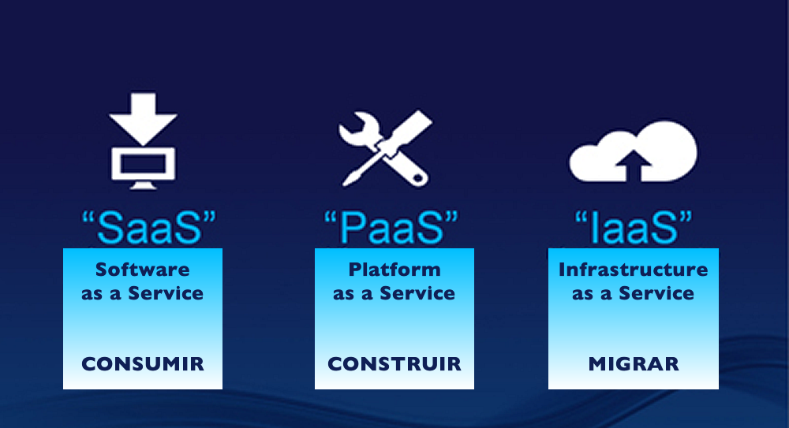

**Contenido**

SAAS 2

Ventajas/Desventajas de SaaS 3

PAAS 4

Ventajas/Desventajas de PaaS 5

IAAS 6

Ventajas/Desventajas de IaaS 8

Conclusión 10

# SAAS

El software como servicio (SaaS) permite a los usuarios conectarse a aplicaciones basadas en la nube a través de Internet y usarlas. Algunos ejemplos comunes son el correo electrónico, los calendarios y las herramientas ofimáticas (como Microsoft Office 365).

SaaS ofrece una solución de software integral que se adquiere de un proveedor de servicios en la nube mediante un modelo de pago por uso. Usted alquila el uso de una aplicación para su organización y los usuarios se conectan a ella a través de Internet, normalmente con un explorador web. Toda la infraestructura subyacente, el middleware, el software y los datos de las aplicaciones se encuentran en el centro de datos del proveedor. El proveedor de servicios administra el hardware y el software y, con el contrato de servicio adecuado, garantizará también la disponibilidad y la seguridad de la aplicación y de sus datos. SaaS permite que una organización se ponga en marcha y pueda ejecutar aplicaciones con un costo inicial mínimo.

Si ha utilizado un servicio de correo electrónico basado en web, como Outlook, Hotmail o Yahoo! Mail, entonces ya ha usado una forma de SaaS. Con estos servicios, usted inicia sesión en su cuenta a través de Internet, a menudo desde un explorador web. El software de correo electrónico se encuentra en la red del proveedor de servicios, donde también se almacenan los mensajes. Puede obtener acceso a su correo electrónico y a los mensajes almacenados desde un explorador web en cualquier equipo o dispositivo conectado a Internet.

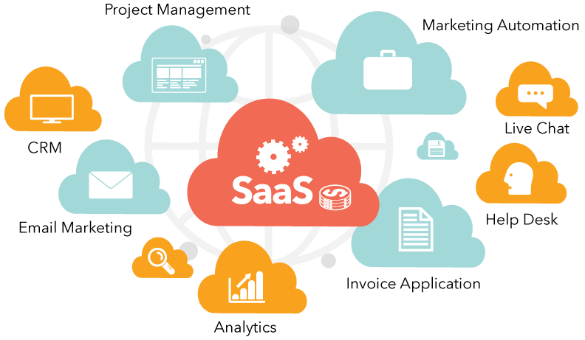

## Ventajas/Desventajas de SaaS

* Obtener acceso a aplicaciones sofisticadas. Para ofrecer aplicaciones SaaS a los usuarios, no es necesario que compre, instale, actualice o mantenga ningún tipo de hardware, middleware o software. Con SaaS, incluso aplicaciones empresariales sofisticadas, como ERP y CRM, están al alcance de organizaciones que no cuentan con recursos para comprar, implementar y administrar la infraestructura y el software necesarios.
* Pagar solo por lo que usa. También ahorra dinero, porque el servicio SaaS permite escalar o reducir verticalmente los recursos en función del nivel de uso.
* Usar software de cliente gratuito. Los usuarios pueden ejecutar la mayoría de las aplicaciones SaaS directamente desde un explorador web sin necesidad de descargar e instalar ningún software, aunque algunas aplicaciones requieren complementos. Esto significa que no tiene que comprar ni instalar software especial para sus usuarios.
* Movilizar fácilmente a su personal. Con SaaS, es muy fácil “movilizar” a su personal, porque los usuarios pueden obtener acceso a las aplicaciones SaaS y a los datos desde cualquier equipo o dispositivo móvil conectado a Internet. No tiene que preocuparse por desarrollar aplicaciones que se ejecuten en diferentes tipos de equipos y dispositivos, puesto que eso ya lo ha hecho el proveedor de servicios. Además, no es necesario incorporar a personal cualificado para que administre los aspectos de seguridad inherentes a la informática móvil. Un proveedor de servicios elegido a conciencia garantizará la seguridad de sus datos, independientemente del tipo de dispositivo que los utilice.
* Obtener acceso a los datos de las aplicaciones desde cualquier parte. Con los datos almacenados en la nube, los usuarios pueden obtener acceso a su información desde cualquier equipo o dispositivo móvil conectado a Internet. Y, cuando los datos de las aplicaciones se almacenan en la nube, no se pierden si se produce un error en el equipo o dispositivo de un usuario.

# PAAS

Plataforma como servicio (PaaS) es un entorno de desarrollo e implementación completo en la nube, con recursos que permiten entregar todo, desde aplicaciones sencillas basadas en la nube hasta aplicaciones empresariales sofisticadas habilitadas para la nube. Usted le compra los recursos que necesita a un proveedor de servicios en la nube, a los que accede a través de una conexión segura a Internet, pero solo paga por el uso que hace de ellos.

Al igual que IaaS, PaaS incluye infraestructura (servidores, almacenamiento y redes), pero también incluye middleware, herramientas de desarrollo, servicios de inteligencia empresarial (BI), sistemas de administración de bases de datos, etc. PaaS está diseñado para sustentar el ciclo de vida completo de las aplicaciones web: compilación, pruebas, implementación, administración y actualización.

PaaS permite evitar el gasto y la complejidad que suponen la compra y la administración de licencias de software, la infraestructura de aplicaciones y el middleware subyacentes, los orquestadores de contenedores como Kubernetes, o las herramientas de desarrollo y otros recursos. Usted administra las aplicaciones y los servicios que desarrolla y, normalmente, el proveedor de servicios en la nube administra todo lo demás.

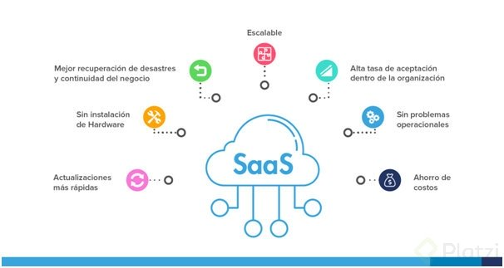

## Ventajas/Desventajas de PaaS

* Puesto que ofrece infraestructura como servicio, PaaS aporta las mismas ventajas que IaaS. Pero las características adicionales, como herramientas de desarrollo y otras herramientas empresariales, ofrecen más ventajas:
* Reducir el tiempo de programación. Las herramientas de desarrollo de PaaS pueden reducir el tiempo que se tarda en programar aplicaciones nuevas con componentes de aplicación preprogramados que están integrados en la plataforma.
* Agregar más funcionalidad de desarrollo sin incorporar más personal. Los componentes de plataforma como servicio pueden aportar a su equipo de desarrollo nuevas características sin necesidad de contratar personal especializado.
* Desarrollar para varias plataformas (incluidos los dispositivos móviles) con más facilidad.
* Usar herramientas sofisticadas a un precio asequible. Gracias a un modelo de pago por uso, las personas u organizaciones pueden usar software de desarrollo sofisticado y herramientas de inteligencia empresarial y análisis cuya compra no se podrían permitir.
* Colaboración en equipos de desarrollo distribuidos geográficamente. Puesto que al entorno de desarrollo se accede a través de Internet, los equipos de desarrollo pueden colaborar en proyectos incluso si los miembros del equipo se encuentran en lugares diferentes.
* Administrar el ciclo de vida de las aplicaciones con eficacia. PaaS proporciona todas las características necesarias para sustentar el ciclo de vida completo de las aplicaciones web: compilación, pruebas, implementación, administración y actualización, dentro del mismo entorno integrado.

# IAAS

La infraestructura como servicio (IaaS) es una infraestructura informática inmediata que se aprovisiona y administra a través de Internet. Es uno de los cuatro tipos de servicios en la nube, junto el con software como servicio (SaaS), la plataforma como servicio (PaaS) y la tecnología sin servidor.

IaaS se reduce y escala verticalmente en función de la demanda, lo que le permite pagar solo por lo que usa. Evita el gasto y la complejidad que suponen la compra y administración de sus propios servidores físicos y otra infraestructura de centro de datos. Cada recurso se ofrece como un componente de servicio aparte, y usted solo tiene que alquilar un recurso concreto durante el tiempo que lo necesite. El proveedor de servicios informáticos en la nube, como Azure, administra la infraestructura, mientras que usted compra, instala, configura y administra su propio software (sistemas operativos, middleware y aplicaciones).

Entre las cosas habituales que las empresas hacen con IaaS, están las siguientes:

* Desarrollo y pruebas. Los equipos pueden configurar y desmontar rápidamente entornos de desarrollo y pruebas, lo que reduce el tiempo de comercialización de las aplicaciones nuevas. Con IaaS, escalar y reducir verticalmente entornos de desarrollo y pruebas es más rápido y económico.
* Hospedaje de sitios web. Ejecutar sitios web con IaaS puede ser más económico que el hospedaje web tradicional.
* Almacenamiento, copias de seguridad y recuperación. Las organizaciones evitan el desembolso de capital necesario para obtener almacenamiento y la complejidad de administrarlo, para lo que suele ser necesario personal cualificado que administre los datos y cumplir una serie de requisitos legales. IaaS es muy útil para controlar la demanda impredecible y la necesidad cada vez mayor de almacenamiento. También puede simplificar el planeamiento y la administración de los sistemas de copia de seguridad y recuperación.
* Aplicaciones web. IaaS proporciona toda la infraestructura necesaria para sustentar aplicaciones web, como almacenamiento, servidores web y de aplicaciones, y recursos de red. Las organizaciones pueden implementar aplicaciones web con rapidez en IaaS, así como escalar o reducir verticalmente la infraestructura, sin dificultad, cuando la demanda de las aplicaciones sea impredecible.
* Informática de alto rendimiento. La informática de alto rendimiento (HPC) en superequipos, mallas de PC o clústeres de PC, contribuye a solucionar los problemas complejos que implican millones de variables o cálculos. Por ejemplo, simulaciones de terremotos y plegamiento de proteínas, predicciones climáticas y meteorológicas, creación de modelos financieros y evaluación de diseños de productos.
* Análisis de macrodatos. El término “macrodatos” hace referencia a conjuntos de datos enormes que contienen patrones, tendencias y asociaciones con un fuerte potencial. La minería de datos para encontrar o extraer estos patrones ocultos requiere una capacidad de procesamiento enorme que IaaS ofrece de manera económica.

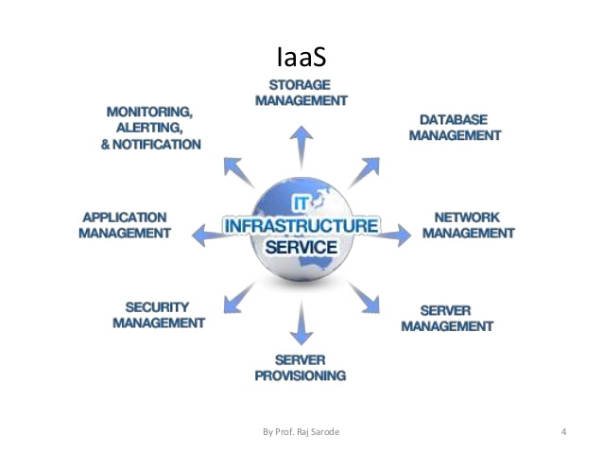

## Ventajas/Desventajas de IaaS

* Elimina el gasto de capital y reduce los costos corrientes. IaaS evita el gasto inicial de configurar y administrar un centro de datos local, por lo que constituye una opción económica para startups o empresas que quieran probar ideas nuevas.
* Mejora la continuidad empresarial y la recuperación ante desastres. Lograr alta disponibilidad, continuidad empresarial y recuperación ante desastres resulta caro, porque requiere una cantidad importante de tecnología y personal. Pero, con el contrato de nivel de servicio adecuado, IaaS puede reducir este costo y permitir el acceso a aplicaciones y datos con normalidad durante un desastre o un apagón.
* Innovar con rapidez. Tan pronto como decida comercializar un nuevo producto o una iniciativa, la infraestructura informática necesaria puede estar lista en cuestión de horas o minutos, en lugar de los días o semanas (a veces, meses) que se tardaría en configurarla internamente.
* Responder más rápido a la situación variable del negocio. IaaS permite escalar verticalmente los recursos con rapidez para adaptarlos a un aumento de la demanda de su aplicación (por ejemplo, en vacaciones) y volver a reducirlos verticalmente cuando disminuya la actividad para ahorrar dinero.
* Centrarse en su actividad principal. IaaS libera a su equipo para que pueda dedicarse a la actividad principal de su organización en lugar de invertir tiempo en la infraestructura de TI.
* Aumentar la estabilidad, la confiabilidad y la compatibilidad. Con IaaS, no hay necesidad de mantener y actualizar el software y el hardware, ni de solucionar problemas en los equipos. Con el contrato adecuado, el proveedor de servicios garantiza que la infraestructura es confiable y cumple los contratos de nivel de servicio.
* Mayor seguridad. Con el contrato de servicio adecuado, un proveedor de servicios en la nube puede ofrecer seguridad para sus aplicaciones y datos que puede ser mejor que la que usted pueda alcanzar en su entorno local.
* Hace llegar las aplicaciones nuevas a los usuarios con más rapidez. Puesto que no tiene que configurar primero la infraestructura para poder desarrollar y entregar aplicaciones, puede hacerlas llegar a los usuarios más rápido con IaaS.

# Conclusión

Un punto importante es aprender a diferenciar las 3 modalidades de servicios Cloud diferentes: IaaS, PaaS y SaaS.

**IaaS (Infrastructure as a Service)** Este es el nivel orientado a arquitectos de soluciones software, y engloba todo lo relacionado con la infraestructura necesaria, tanto hardware como software. En esta capa se encuentran los servicios y soluciones cloud ofertados por grandes empresas del sector tecnológico como Microsoft, Amazon o Google, a través de sus productos Azure, AWS (Amazon Web Services) y GCP (Google Cloud Platform), respectivamente.

**PaaS (Platform as a Service)** Platform as a Service está orientado a programadores y usuarios técnicos; consiste en plataformas que facilitan el desarrollo de aplicaciones que usuarios finales puedan consumir directamente en la nube. Un ejemplo de PaaS es Firebase.

**SaaS (Software as a Service)** Es software para el usuario final, que puede ser utilizado desde la nube, sin necesidad de instalar nada. Un usuario con conexión a internet, y generalmente haciendo uso de un navegador, accede al servicio y lo consume; éste puede ser una plataforma de streaming de vídeo, una red social, un videojuego online, una plataforma de gestión empresarial, etc.

